自 治 労 北 海 道 本 部  OBL会通信 | №20  12年次秋季交流会特集  2012年10月19日 | 自治労北海道本部  発行責任者 鈴木 泰行  編集責任者 松尾 信弘

2012年次OBL会秋期学習・交流会を開催
会員35名が参集・逢坂誠二衆議が講演・現役との交流も盛会に

10月12日、2012年次秋期学習・交流会を自治労会館3階第一会議室で開催し、OBL会員35人、第一部の講演会には、自治労道本部、全道庁本部、地方自治研究所の多くの仲間も参加しました。
まず、OBL会を代表して鈴木泰行世話人があいさつし、「私自身民主党の結成に参加し、市民が主役の民主党をつくった。これからも市民が主役の政治すすめていかなければならない。近く総選挙も予想されるがOBL会としても現役の皆さんとともにがんばりたい」と呼びかけました。

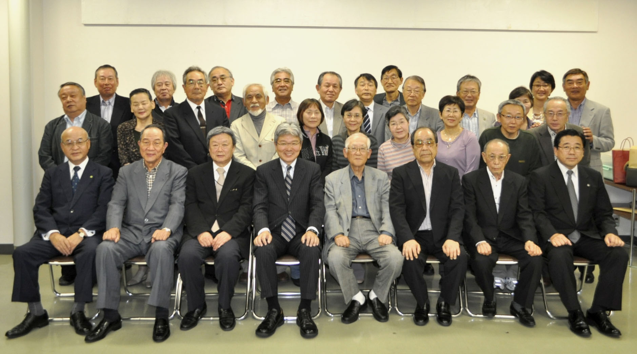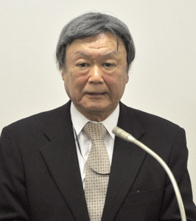
参加者 鈴木世話人
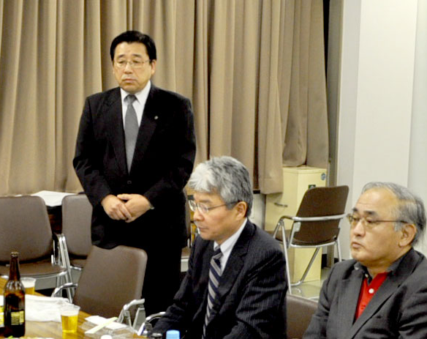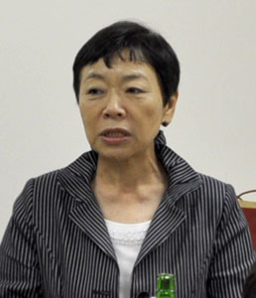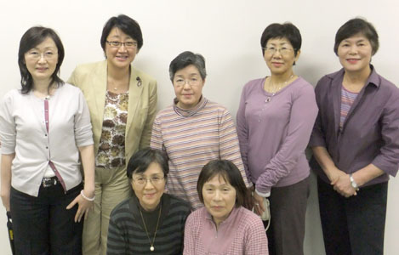
道本部・山上委員長 相原参議院議員 女性参加者

民主党だからできたこと できなかったこと
第一部学習会では、逢坂誠二衆議院議員(自治労道本部特別執行委員)が、「政権交代 民主党だからできたこと そして できなかったこと」と題して講演をいただきました。
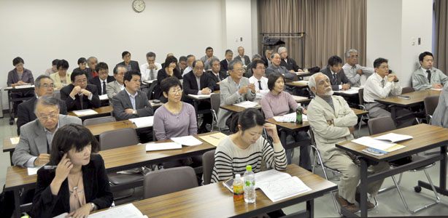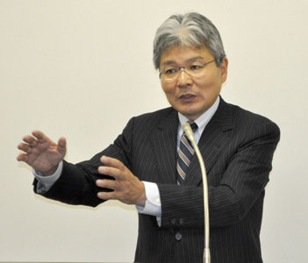
熱心に逢坂衆議の講演を聞く参加者 逢坂誠二衆議院議員

＜以下、逢坂衆議の講演要旨＞
私の選挙区の函館市内どこ行っても厳しい。特に女性によくおこられる。大間原発反対を訴えても「与党なのに止められないのか」とののしられる。
政権交代は、まぎれもない権力闘争だ。「市民が主役」は民主党の政策の基本であるが、マスコミは系列化されており、はじめは賞賛されても一度たたかれると以降すべての問題にかかる。3年間まぎれもなく権力闘争の中にいた。今、逆風が吹いている。
- 3年前9月、最初の国会で民主党内閣の基盤づくりだったが、政務三役の増員、国家戦略局づくり、これをしっかり当初にすべきだったと思う。しっかりできていれば、もっと政権が磐石になったはずだ。
- 組織のマネジメントできる人が意外と少なかった。部分の最適は全体の最適ではない。また、党の幹事長も大事な任務であり、懐深く全体を見ることが必要だ。
- アメリカと日本の関係は未だ占領下だ。鳩山政権の失敗は、普天間、在日米軍基地、2つのトラの尾を踏んだ。認識の薄さだった。献金問題も大きかった。「アメリカにつぶされた政治家たち」我が国のことだけを考えて政治をやろうとしても立ち行かなくなる。田中角栄・ロッキード問題など、アメリカの影を見据えた政治が必要だった。野田政権のオスプレイ配置、TPPへの傾斜もそうだ。
- 原子力政策について、アメリカとの激しいやり取りがある。日本が脱原発をすすめると、日本に原子力技術がなくなる＝世界の原子力プラントにほとんど日本企業が入っている。プルトニウム＝日本に45トンもある。核燃料サイクル、安全保障問題もある。アメリカの大きな影を考えないで日本の政治はできない。
- 内政のこの3年は、激しい権力闘争であったが、政権当初のスタート基盤をつくれなかった。組織のマネジメントにたけしい人が少なかった。アメリカの影をうまくかわしながら乗り越えていくか、これがなければ本当の意味での戦後はない。
それでも3年間何もできなかったのか。それは違う。
- 地方交付税は、大幅に増えている。十分とはいえないが1兆円。地方を大事にするため、財務省と交渉。大変難航したが、国民の民主党を見る目は変わるだろう。3年間で4.3兆円増やした。
- 自治体病院の経営は、この3年間好転している。交付税と診療報酬の引き上げで、この効果はこれから出てくる。日本の医療が崩
壊すると言われていたところに楔(くさび)を打つことができた。
- 公共事業費は、小泉自民党政権時から下げ、下がり続けている。マニフェストの目標は達したが、必用のあるところには予算をつけ、メリハリのある予算組みをしている。
- ひもつき補助金を廃止し、一括交付金化した。アンケートで7割の自治体が評価している。財務省の猛烈な抵抗もあったが、民主党政権でなければできなかったことだが、まだ道半ばの状況だ。
- 子ども手当ては、予算的には増えている。自・公政権の児童手当1兆円から現在2.3倍。出生率もあがっている。
- 医師解消のため、医学部の入学定員を大幅に増やした。このため、先生の定員を増やすなど、医学の総合力を考えなければならない政策だ。
- 年金記録照合問題は、大幅に記録を確認、状況は改善されてきた。
- 35人学級の拡大や、高校無償化により経済的理由による退学者が減ってきた。学校の耐震化もすすめている。
- 農業個別保障では、農家では良かったと言ってくれる。次は、漁業の個別補償をすすめようとしている。自民党は農業に詳しい人が少ない。自民党はこれをつぶしたいと思っている。これまで自民党の票田といわれてきた部分だ。
- 高速道路無料化は中断し、東日本大震災に財源をまわしている。
- 公務員人件費削減は、地方は遮断し労使の自主的解決にゆだねる。
- 郵政改革は、一体サービス、公共性を高める法案を成立させた。
- NPO税制、税の納め先を変え、新しい担い手をつくるなど、世界的にも先進的なものとなっている。
などであるが、まだ実現できていないこともたくさんある。しかし、民主党政権は予算配分を変えた。地方財政のてこ入れ、離島振興法の成立、試験開発予算などだ。
最後に、領土問題に触れ、相手国との問題だけではない。北方領土にしてもアメリカが絡んでいるだろう。尖閣諸島の国有化も石原東京都知事があんなことをしなければ・・・今の状況では国有化も仕方がないだろう、と講演を結びました。

第二部の交流会は、同会場で道本部から7人が合流、自治労道本部を代表して山上委員長は、「賃金削減、退職金の削減など、現役は厳しい状況におかれている。OBL会諸先輩のお力添えもいただきたい」と情勢を報告、中沢健次・元衆議院議員の音頭で乾杯。交流会はおおいに盛り上がりました。

交流会の途中相原久美子参議院議員もかけつけ、「明年に迫った参議院選挙は厳しい情勢だが必ず勝ち抜く」と決意を述べられました。最後に、森朗・道本部元委員長の音頭で「団結頑張ろう」を三唱、再会を約して散会となりました。
OBL会の会員総計が168人に
道本部退任者5人が新規加入、2人が死亡退会

OBL会の会報№19(2012年6月14日付け)以降、4人が退会(うち2人が死亡退会)し、新たに6人が新規加入(うち1名が再加入・1名がOBL会推薦加入)しました。
以上の結果、OBL会の会員総数は、168人(10月12日・現在)となりました。新規加入は自治労道本部定期大会退任者５人。(1人再加入)
なお、新規加入の1名は逢坂誠二・衆議院議員(自治労道本部特別執行委員)で、自治労道本部特別執行委員として9月の定期大会において再任され、OBL会・会則第3「特別執行委員及び経験者並びに世話人会が推薦する者」の規定により、OBL会第4回世話人会(10月12日)で推薦したものです。

＜脱会者＞
本 間 裕 之さん 千歳市職労 7月 7日付け
和 田 義 昭さん 北見市職労 8月12日死亡退会
仲 下 哲 哉さん 苫小牧市職労 9月9日死亡退会
※和田さん・仲下さん、2人の死亡退会者について、略歴等は7ページにも記載しています。
桑 原 孝 義さん 紋別市労連 10月5日付け

＜新規加入者＞
相 内 利 幸さん 札幌市職連 道本部執行委員・前自治体政策部長、9月28日定期大会で退任
黒 坂 秀 勝さん 全道庁労連、道本部執行委員・自治労共済事務局次長(厚生対策部長)、9月28日定期大会で退任
中野渡 智さん 札幌市労 道本部執行委員・前組織部長、9月28日定期大会で退任
牧 野 長 武さん 名寄市職労 道本部執行委員・前青年部長、
9月28日定期大会で退任
中 村 誠 吾さん (再加入) 小樽市職労、道本部執行委員・政治部長、10月1日付け道平和フォーラム代表委員就任 9月28日定期大会で退任

＝逢坂誠二・衆議院議員もOBL会に加入＝

逢 坂 誠 二さん 函館市職労 衆議院議員・北海道8区選出(道本部特別執行委員) ニセコ町職員・ニセコ町長を経て05年衆議院議員当選・現在2期目
OBL会･会員の声＜交流会出欠葉書の「近況欄」より･敬称略＞

- お誘いいただいた学習交流会ですが、今、勤務しております子育て支援センターの事業が、12日に午前は2歳児講座、午後はリフレッシュ講座と立て込んでおりまして出席がかないません。懐かしい顔にもお目にかかれるとよいのですが残念です。アラカンとしましては、もう一息でゴールが見えてまいりました。室蘭市の財政状況に合わせるかのように、保育所も公立は今年度から2か所になりました。正規職員の採用もなく、嘱託職員が6割以上占めております。今後の保育所の在り方含め、市全体の保育行政について後期の計画を立てる時期に入っております。退職延長にならない限り、残す1年半は微力ながら力を尽くしていきたいところです。ただ、日々気力・体力の衰えとのたたかいです。高橋真理子(室蘭市職労・元道本部執行委員)
- 昨年9月より農林水産政務官として皆様にはお世話になりました。1年間ではありましたが、政府の一員として務めさせていただきました。仲野博子(衆議院議員)
- 他の業務と重なって残念です。逢坂さんの講演聴きたかったです。演題も魅力だったのに・・・。北越優子(全道庁札幌・元道本部執行委員)
- 沖縄県本部・千葉県本部大会のため参加できません。川本淳(中川町職・前道本部書記長・現本部書記次長)
- 全労済でがんばっています。当日はコンプライアンス監査の講評があり出席がかないません。三浦正道(札幌市職・元道本部執行委員長)
- 上京中につき欠席悪しからず。10/17から始まる道展作品制作に追われ病気する暇ありません。岩崎守男(釧路市職労・元道本部青年部長・元道議)
- 来年3月退職です。退職金削減、年金問題など、退職後の生活不安が気になるこの頃です。大平幸雄(美幌町職・元道本部青年部長)
- 残念ですが都合が合わず欠席させていただきます。今回の講師である逢坂衆議の地元で根づよくがんばらせていただきます。基礎自治体首長出身の先生の知識と経験を活かした政治を期待します。杉原太(七飯町労連・元道本部執行委員)
- 民間企業でがんばっております。古川福一(厚岸町職・元道本部執行委員)
- 8月に「あいはらくみこ後援会」の事務局長に選任されました。北海道後援会の皆さんと力を合わせて、来年のあいはら必勝に全力を挙げる決意です。皆さんともに頑張りましょう。金田文夫(函館市職労・元道本部書記長・元本部書記長・現自治労システムズ社長)
- 小谷毎彦組織内市長2期目のたたかいが11月25日投票と迫り、多忙となってきました。組織の力と団結が問われるたたかいに頑張りたいと思っています。土田美登里(北見市職労・元道本部女性部長)
- 仕事と重なったため残念ながら欠席させていただきます。引き続き株式会社で元気に働いております。森田龍雄(札幌市職・元自治労本部特別執行委員)
★ 千葉の流山からは出席できません。(中略)市の審議会に出たり、大学の講座に出席するなど年寄りも忙しいです。前田弘(全道庁札幌・元道本部執行委員)
- 12.9.30をもって38年間の公務員生活を終え、早期退職しました。平野裕治(士別市職労・元道本部執行委員)
- 議員会で13日札幌斜里人会、14日研修の日程が配置されていますので残念ながら欠席します。集団行動のため。神田和夫(斜里町職・元道本部執行委員・現斜里町議会議員)
- 着々と組合役員を降りて、今は平和運動フォーラムでボチボチがんばっています。森次敬一(浜頓別町職・元道本部執行委員)
- ジャガイモ、カボチャ、とうもろこし、脂ののったサンマ、美味しいものが一杯の秋を満喫中!!佐野幸子(新得町職・元道本部女性部長)
- 昨今の政治の現状には”失望”を超え”絶望”さえ感じます。どうしたものかと只々思い悩むばかり。小林雪夫(全道庁札幌・元道本部副委員長・元道平和運動フォーラム代表)
- 6/20北海道労金の総代会で常務理事を退任。これからは「あいはらくみこ」の再選にむけ頑張ります。大場博之(札幌市職・元道本部執行委員長)
- 市の敬老優待乗車証が使用できる様になりました。嬉しいのか、悲しいのか？今岡忠男(全道庁札幌・元道本部執行委員)
- 政治や社会のさまざまな景色を「四行独言」と称する60字のコラムに書くことを日課としています。高橋庸(全道庁札幌・元道本部副委員長・元道議、前OBL会世話人代表)
2013年次総会・来年1月末開催
明年1月26日(土)自治労会館で・12月中旬招集

OBL会は、10月12日開催した第4回世話人会で、次期定時総会を明年1月26日(土)自治労会館・3階「第一会議室」で開催することを決定しました。会員各位への招集(通知)は、12月14日に開催する予定の第5回世話人会で最終確認し、同日通知・発送をする予定です。

OBL会の会費納入にご協力を
昨年11月にOBL会の2011年次会費(それ以前の未納分のある会員は、その合計額)を請求(年会費 1人 2,000円)させていただきました。
納入を済まされていない会員は、早急に納入をお願いいたします。(送金料無料の郵便振替用紙も同送しています)

■会員逝去のお知らせ
和田義昭さん(北見市職労)が逝去
道本部執行委員(現業公企部長)を歴任

OBL会の会員で自治労道本部執行委員(現業公企部長)を歴任された和田義昭さんが8月12日ご逝去されました。
故・和田義昭さんは、北見市職労出身で北見市労協の事務局長などを経て、1973年10月から１年間、自治労道本部執行委員として専従、現業公企部長を歴任されました。
道本部退任後は、連合網走地協および北見地区連合会の事務局長を歴任し、自治労運動や連合運動発展のため尽力されました。病気療養中でありましたが、8月12日ご逝去されました。満66歳でした。(合掌)
仲下哲哉さん(苫小牧市職労)が逝去
道本部書記長・連合北海道副事務局長を歴任

OBL会の会員で自治労道本部執行委員・書記長、連合北海道副事務局長を歴任された仲下哲哉さんが9月9日ご逝去されました。
故・仲下哲哉さんは、苫小牧市職労出身で単組の副委員長を経て、1982年5月より自治労道本部執行委員・自治体政治局長、書記長を歴任したのち、90年2月からは連合北海道の副事務局長を歴任するなど、
自治労運動や連合運動発展のため尽力されました。この間、85年10月離籍、道本部、連合北海道退任後は、出身の苫小牧市に戻られていましたが、9月9日逝去されました。満74歳でした。(合掌)

【編集後記に代えて】 10月12日、恒例の秋期学習・交流会を開催しました。第一部、逢坂誠二衆議の講演で、政権獲得後3年間の成果などをご報告いただきましたが、1時間ではまったく時間不足でした。この春以来、秋の学習会には逢坂衆議を、と準備をしましたが、「近いうち解散」がにわかに浮上。したがって、自治労本部の北海道出身者のＯＢＬ会・会員に、その際の「代替」を依頼することとし、富良野市職労出身の石上千博・総合組織局長にお願いしていたところです。幸い、逢坂さんにお出でいただき、当初予定どおり開催することができました。石上さんには、「自治労運動の現状と課題について」（仮称）を準備していただきましたが、この課題は、来年以降の学習会とします。早いもので今年も残すところ２カ月半となりました。9月は例年にない記録的な暑さでしたが、このところ平年並みの気温となりました。皆様におかれては、くれぐれもご自愛を。 松尾信弘（ＯＢＬ会事務局長）

